Балчик-Кая – 4. «Золотая осень»

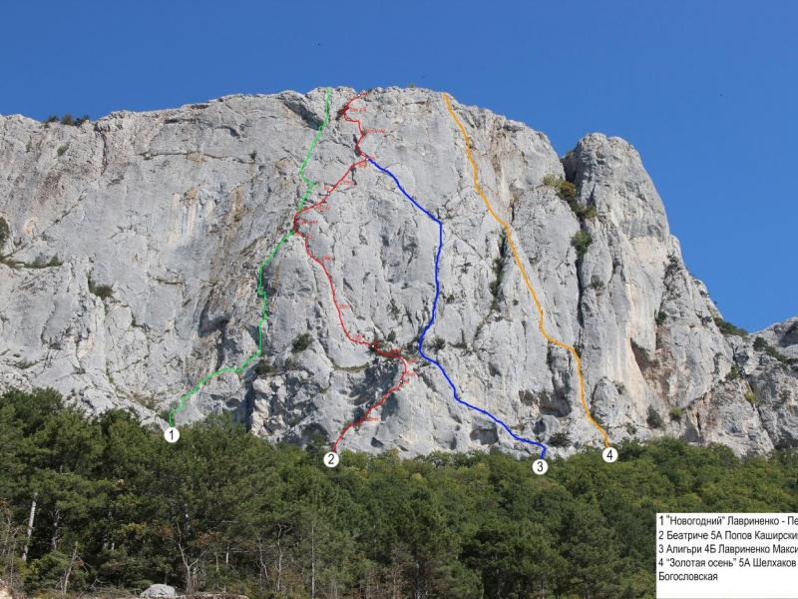

- 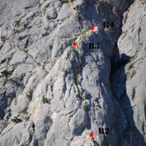
Массив:
Балчик-Кая
Автор:
А.Шелхаков
С. Богословская
Год создание маршрута:
2013
Описание маршрута:
R0-R1 35 метров. Станция на якорях в большой мульде. III
R1-R2 траверс 15 метров V Френды закладки. Станция – куст+балда.
R2-R3 (левый) камин 35 метров VI Закладки, френды. Станция – 2 якоря + 1 френд.
R3-R4 55 метров Травянистая трещина, много живья. VIA1 Станция 2 якоря + френд.
R4-R5 20 метров.III. Лазание по гребню. 2 якоря. Станция на переломе гребня – 3 якоря.
R5-R6 – на левую стену по прислонённой сыпухе 12 м вверх (шлямур) А-2 (шлямур) лазание по плите 6-б (5 м). 35 м – вертикальные трещины. VIА 1 много сыпухи. Станция в серой мульде – гроте на шлямуре + свой якорь + песочные часы.
R6-R7 через нависание 5 м – лазание, 10 м. ИТО А-2 (якоря+френд). Плита (шлямур) лазание прямо вверх; либо вправо VI (4м) до тонкой лежачей плиты (не доходя куста) и прямо вверх по трещине VI (6 м) до трещины под вершинным поясом. Далее 4 м под карниз (френды, закладки) За карнизом – якорь. ИТО + лазание 5 м к вершине. Станция на дереве в 10 м от бровки плато.

